**Versionamento de Projetos Antigos**

Como fazer o versionamento de projetos antigos?

1. Encontre o seu projeto
2. Crie um novo repositório com o nome desejado
3. Copie a pasta de projeto e coloque dentro do seu novo repositório
4. Faça o Commit de sua pata e depois faça o Push

Obs. Sempre antes de fazer esses processos lembre-se de apagar arquivos inúteis

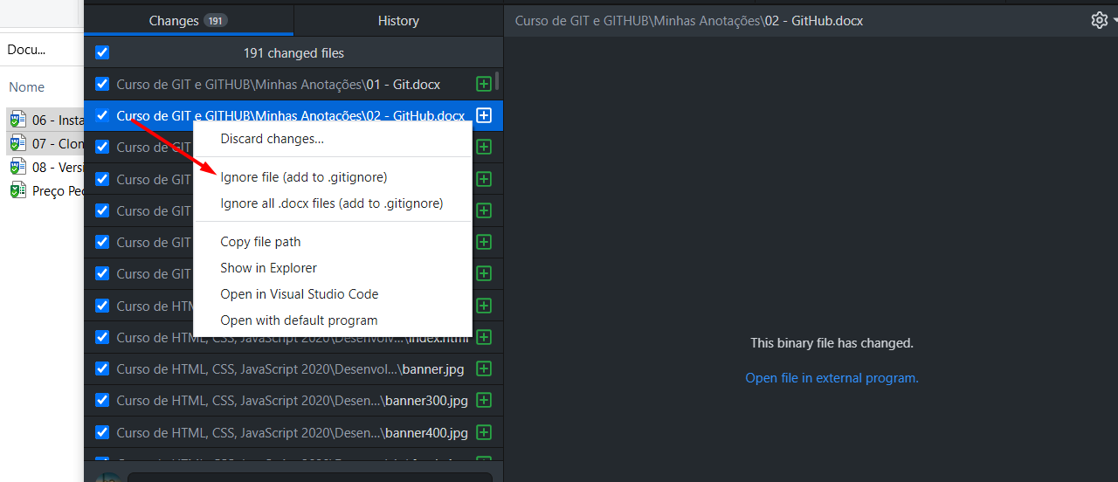

Na imagem vemos uma forma de ignorar os arquivos no Commit

Vamos entrar em um novo repositório de alguém que deseja e clonar esse projeto.

Para que os projetos de outra pessoa possam ser criados como repositório no GitHub você precisará fazer um ‘Fork’.